Факультет інформатики та обчислювальної техніки

Кафедра інформатики та програмної інженерії

“ЗАТВЕРДЖЕНО”

Керівник роботи

____________ Максим ГОЛОВЧЕНКО

“___” _________________ 2023 р.

**ВЕБ-ЗАСТОСУНОК ПІДТРИМКИ РОБОТИ БІБЛІОТЕКИ**

**Технічне завдання**

КПІ.ІП-1429.045440.01.91

“ПОГОДЖЕНО”

Керівник роботи:

____________ Максим ГОЛОВЧЕНКО

|  |  |
| --- | --- |
| Консультант: | Виконавець: |
| ____________ Максим ГОЛОВЧЕНКО | ____________ Артем ХІЛЬЧУК |

Київ – 2023

**Зміст**

1 НАЙМЕНУВАННЯ ТА ГАЛУЗЬ ЗАСТОСУВАННЯ 3

2 ПІДСТАВА ДЛЯ РОЗРОБКИ 4

3 ПРИЗНАЧЕННЯ РОЗРОБКИ 5

4 ВИМОГИ ДО ПРОГРАМНОГО ЗАБЕЗПЕЧЕННЯ 6

4.1 Вимоги до функціональних характеристик 6

4.1.1 Користувацького інтерфейсу 6

4.1.2 Для користувача: 21

4.1.3 Для адміністратора системи (якщо він передбачений): 21

4.1.4 Додаткові вимоги: 22

4.2 Вимоги до надійності 22

4.3 Умови експлуатації 22

4.3.1 Вид обслуговування 22

4.3.2 Обслуговуючий персонал 22

4.4 Вимоги до складу і параметрів технічних засобів 22

4.5 Вимоги до інформаційної та програмної сумісності 23

4.5.1 Вимоги до вхідних даних 23

4.5.2 Вимоги до вихідних даних 23

4.5.3 Вимоги до мови розробки 23

4.5.4 Вимоги до середовища розробки 23

4.5.5 Вимоги до представленню вихідних кодів 24

4.6 Вимоги до маркування та пакування 24

4.7 Вимоги до транспортування та зберігання 24

4.8 Спеціальні вимоги 24

5 ВИМОГИ ДО ПРОГРАМНОЇ ДОКУМЕНТАЦІЇ 25

5.1 Попередній склад програмної документації 25

5.2 Спеціальні вимоги до програмної документації 25

6 СТАДІЇ І ЕТАПИ РОЗРОБКИ 26

7 ПОРЯДОК КОНТРОЛЮ ТА ПРИЙМАННЯ 27

# НАЙМЕНУВАННЯ ТА ГАЛУЗЬ ЗАСТОСУВАННЯ

Назва розробки: ВЕБ-ЗАСТОСУНОК ПІДТРИМКИ РОБОТИ БІБЛІОТЕКИ.

Галузь застосування:

Наведене технічне завдання поширюється на розробку веб-застосунку LibraryMe, котре використовується для підтримки роботи бібліотеки та призначене для ведення каталогу книг, авторів та позичень адміністрацією бібліотеки, а також перегляду інформації про книги з можливістю створення бронювань для відвідувачів бібліотеки.

# ПІДСТАВА ДЛЯ РОЗРОБКИ

Підставою для розробки LibraryMe є завдання на курсову роботу, затверджене кафедрою інформатики та програмної інженерії Національного технічного університету України «Київський політехнічний інститут імені Ігоря Сікорського».

# ПРИЗНАЧЕННЯ РОЗРОБКИ

Розробка призначена для ознайомлення з каталогом бібліотеки, бронювання та відслідковування неповернутих книг для відвідувачів, а також обліку наявних творів, авторів та відомостей про зареєстрованих читачів для персоналу закладу.

Метою розробки є спрощення мануальних операцій спрямованих на підтримку функціонування бібліотеки і полегшення послідовності дій, що входять у процес вибору та позичання книг за рахунок цифровізації та часткової автоматизації.

# ВИМОГИ ДО ПРОГРАМНОГО ЗАБЕЗПЕЧЕННЯ

## Вимоги до функціональних характеристик

Програмне забезпечення повинно забезпечувати виконання наступних основних функції:

### Користувацького інтерфейсу

* + - * Домашня сторінка(Рис. 4.1 )
      * Реєстрація, авторизація (Рис. 4.2, Рис. 4.3)
      * Перегляд та редагування профілю користувача (Рис. 4.4, Рис. 4.5)
      * Перегляд каталогу книг(Рис. 4.6 )
      * Пошук книг(Рис. 4.7)
      * Перегляд інформації про книгу(Рис. 4.8)
      * Додавання та редагування інформації про книги(Рис. 4.9, Рис. 4.10)
      * Перегляд каталогу авторів, чиї твори наявні в бібліотеці(Рис. 4.11)
      * Перегляд інформації про автора (Рис. 4.12)
      * Додавання та зміна інформації про авторів (Рис. 4.13, Рис. 4.14)
      * Перегляд, зміна вмісту кошику книг та створення резервувань(Рис. 4.15)
      * Перегляд списку власних резервувань(Рис. 4.16)
      * Перегляд інформації про резервування(Рис. 4.17)
      * Зміна статусу резервування в залежності від ролі користувача та нинішнього статусу(Рис. 4.18, Рис. 4.19)
      * Перегляд списку своїх позичень(Рис. 4.20)
      * Перегляд інформації про позичення(Рис. 4.21)
      * Перегляд списку оголошень (Рис. 4,22 )
      * Перегляд оголошення (Рис. 4.23 )
      * Створення та зміна оголошень (Рис. 4.24, Рис. 4.25 )
      * Перегляд списку резервувань(Рис. 4,26)
      * Перегляд списку користувачів (Рис. 4.27)
      * Перегляд списку запозичень(Рис. 4.28)
      * Створення запису про позичення книги(Рис. 4.29)
      * Перегляд картки відвідувача(Рис. 4.30)
      * Створення, перегляд та редагування картки відвідувача(Рис. 4.31, Рис. 4.32)

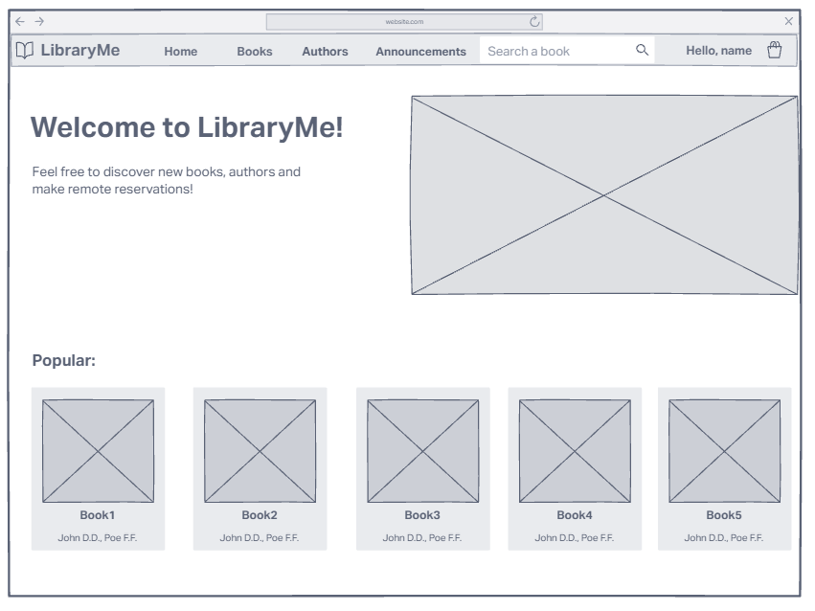

Рисунок 4.1 - Домашня сторінка

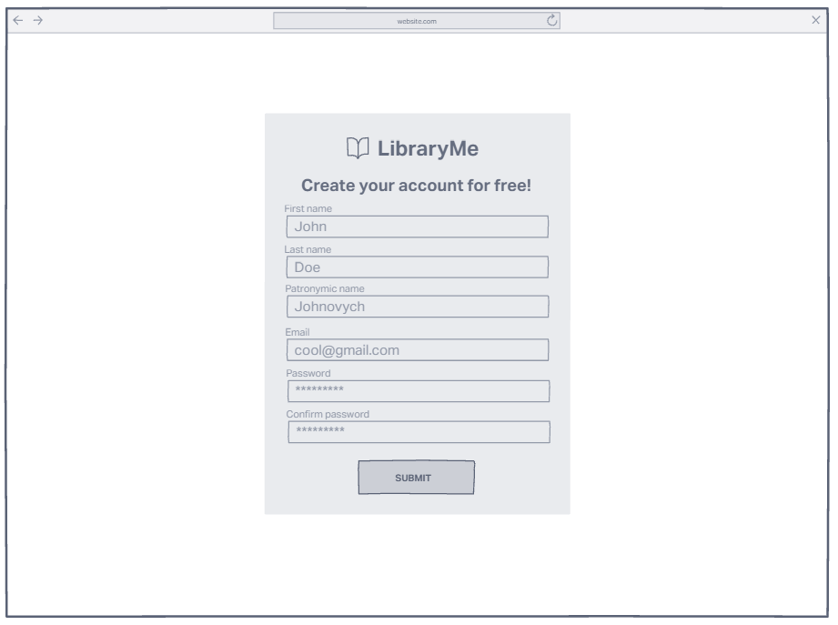

Рисунок 4.2 - Реєстрація користувача

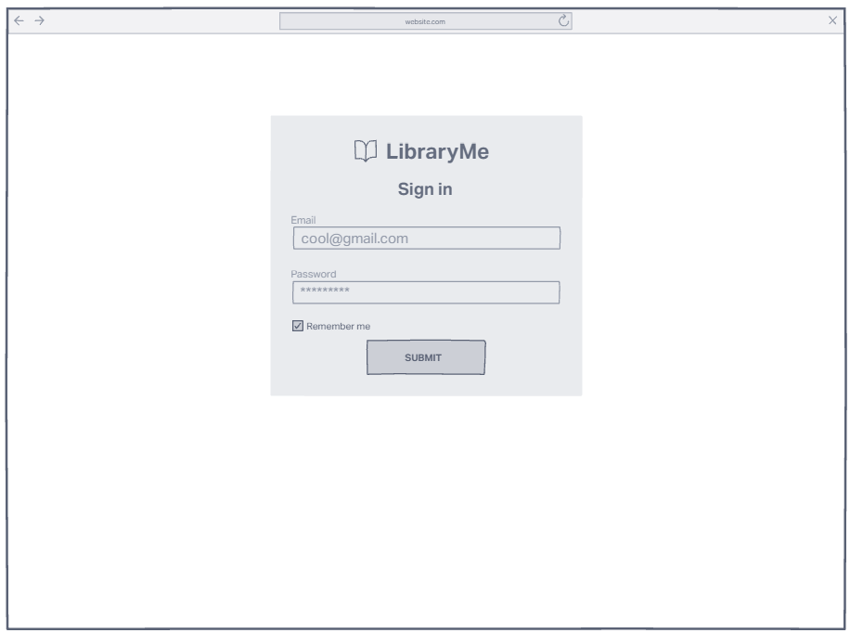

Рисунок 4.3 - Вхід користувача

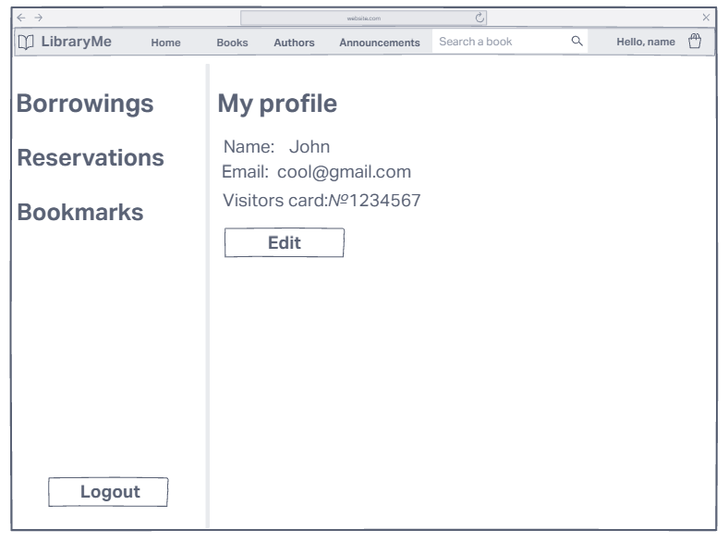

Рисунок 4.4 - Перегляд профілю користувача

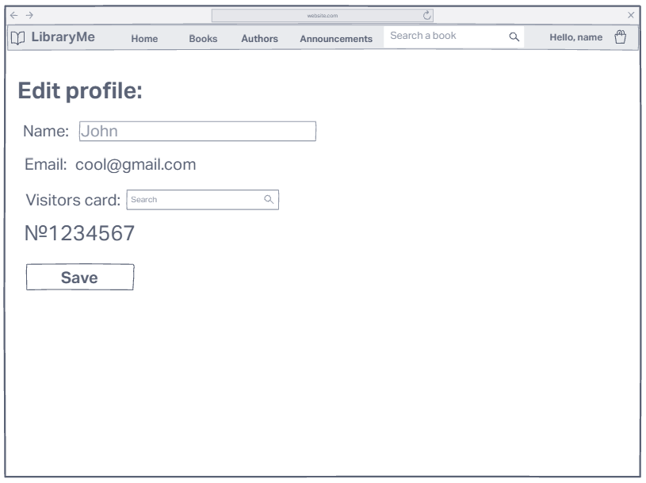

Рисунок 4.5 - Редагування профілю користувача

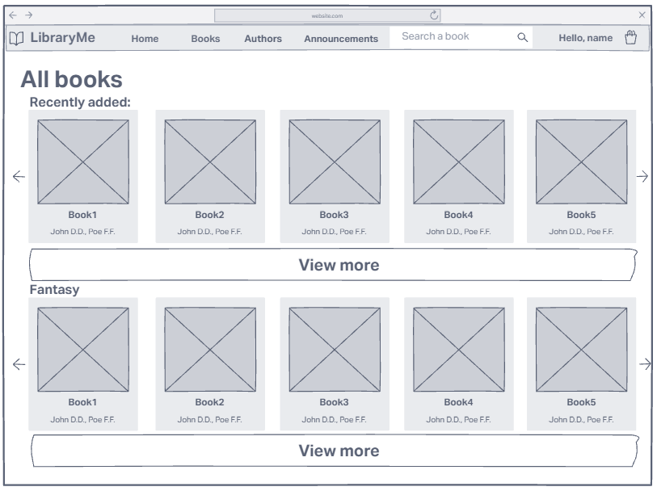

Рисунок 4.6 - Перегляд каталогу книг

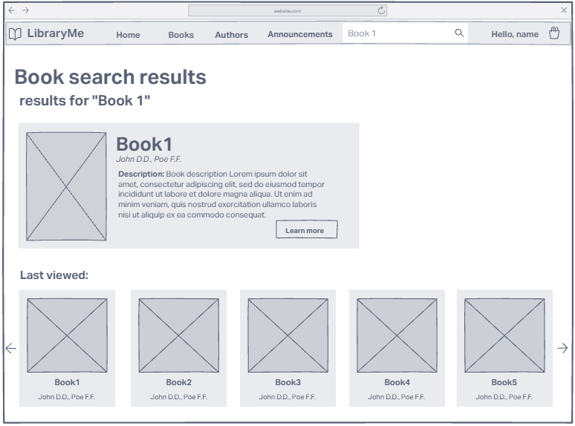

Рисунок 4.7 - Пошук книг

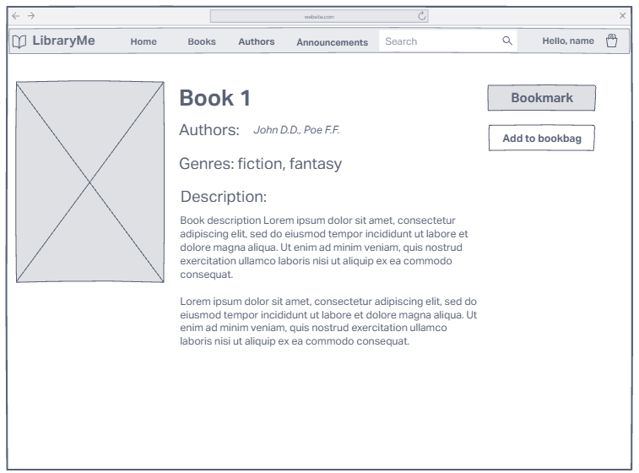

Рисунок 4.8 - Перегляд інформації про книгу

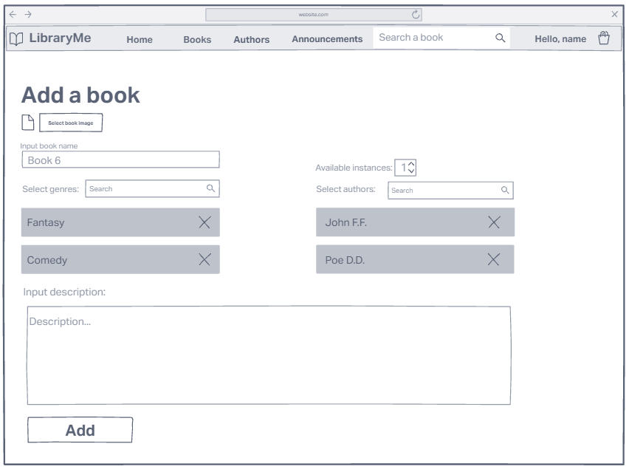

Рисунок 4.9 - Додавання книги

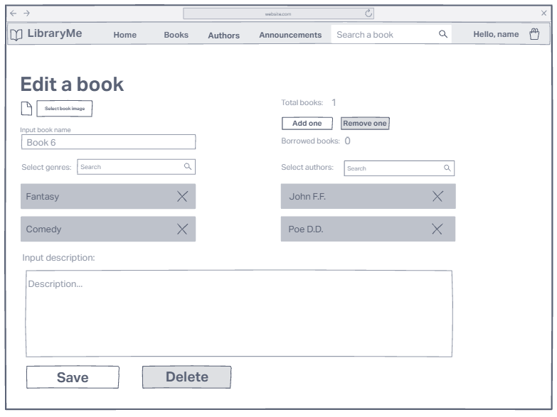

Рисунок 4.10 - Редагування інформації про книгу

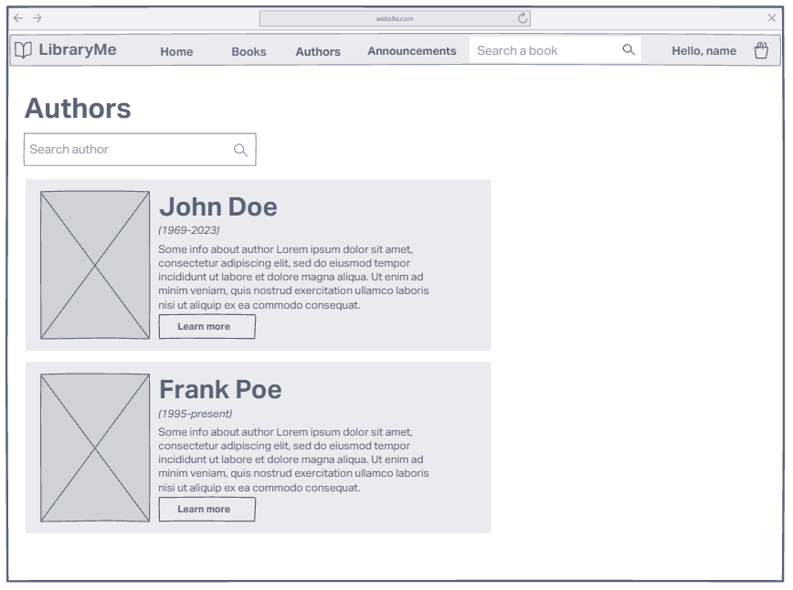

Рисунок 4.11 - Перегляд каталогу авторів

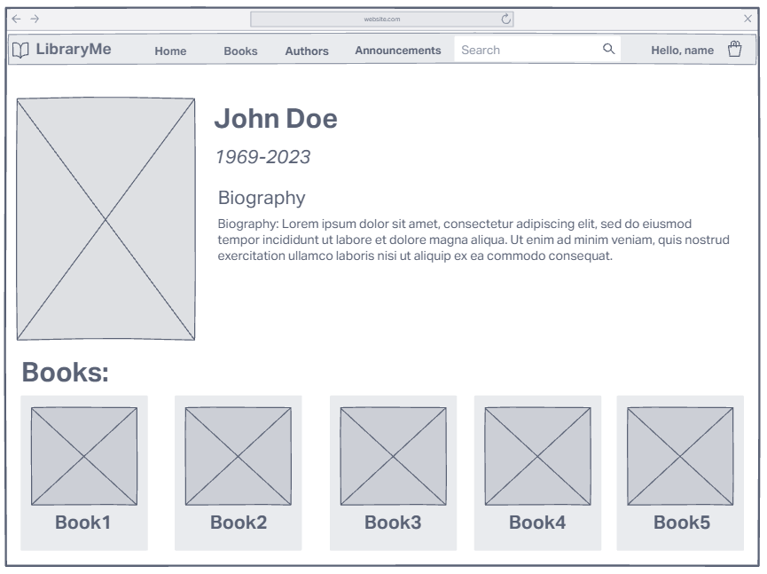

Рисунок 4.12 - Перегляд інформації про автора

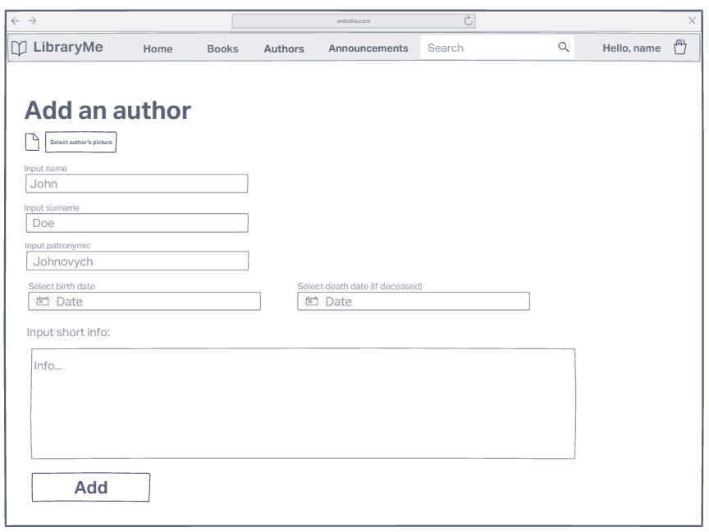

Рисунок 4.13 - Додавання інформації про автора

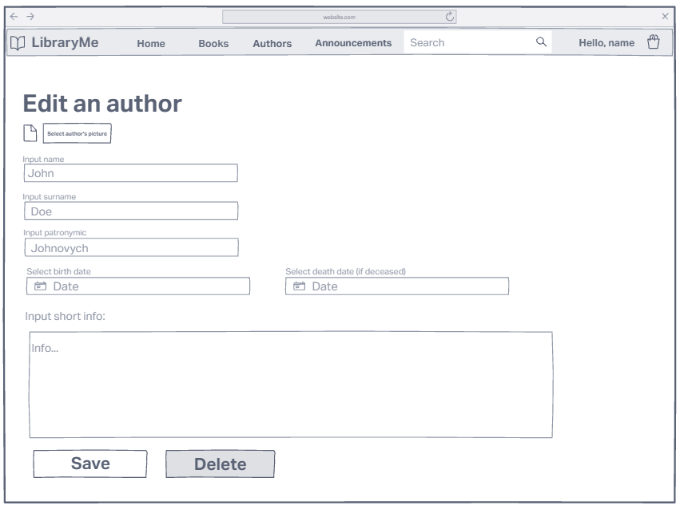

Рисунок 4.14 - Редагування інформації про автора

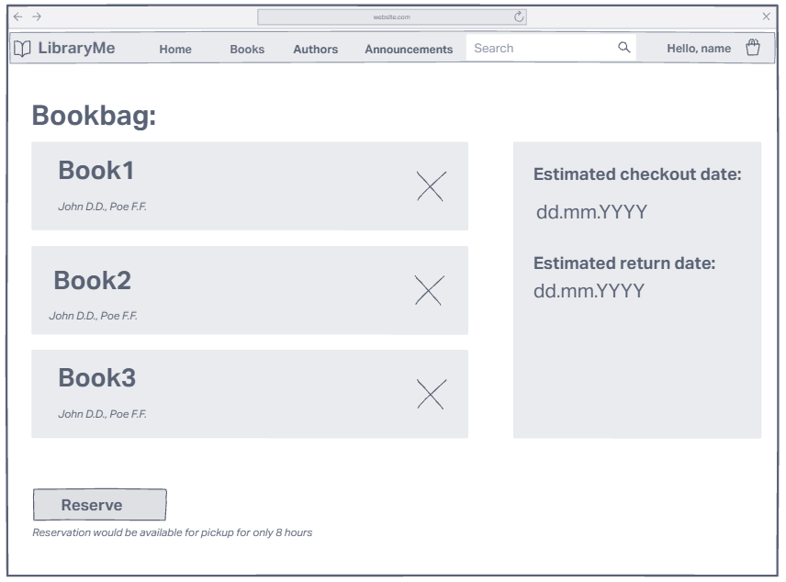

Рисунок 4.15 - Кошик книг

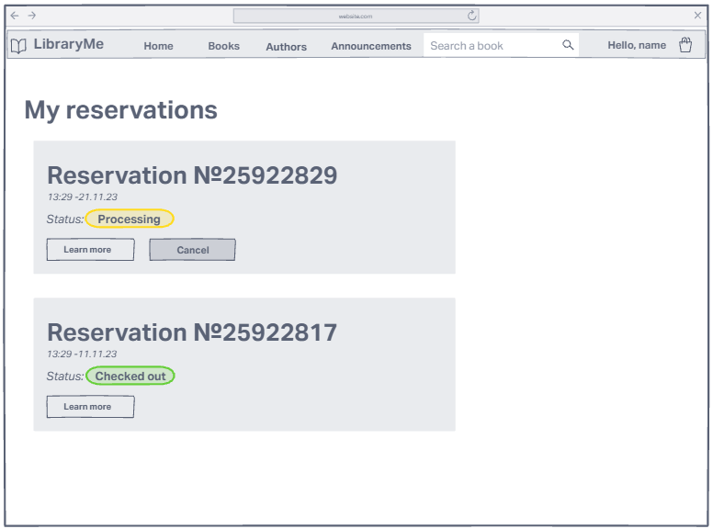

Рисунок 4.16 - Перегляд власних резервувань

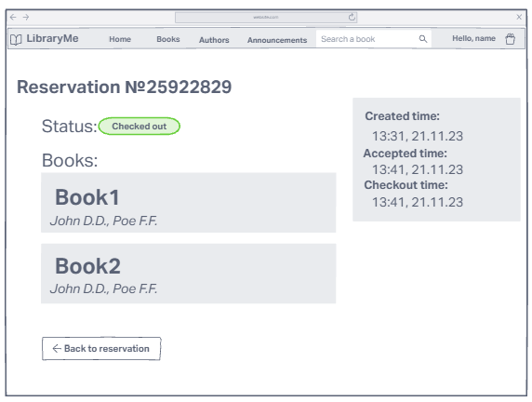

Рисунок 4.17 - Перегляд інформації про резервування

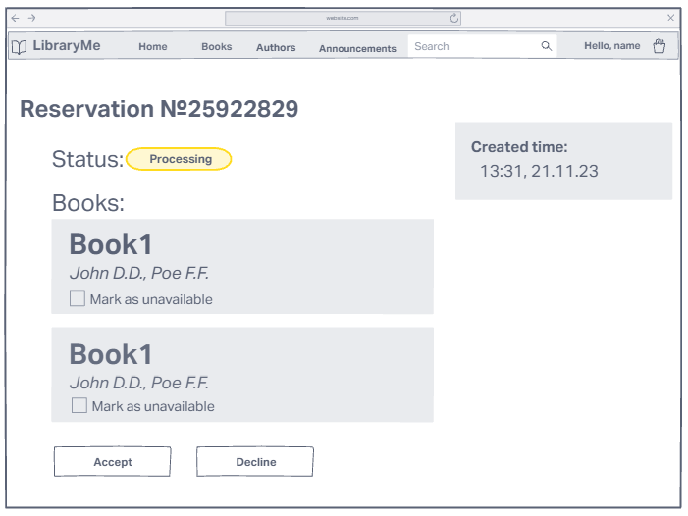

Рисунок 4.18 - Зміна статусу резервування в обробці

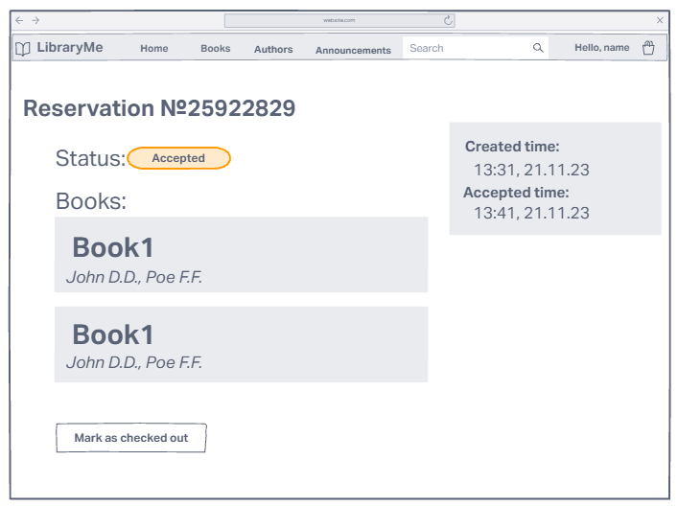

Рисунок 4.19 - Зміна статусу прийнятого резервування

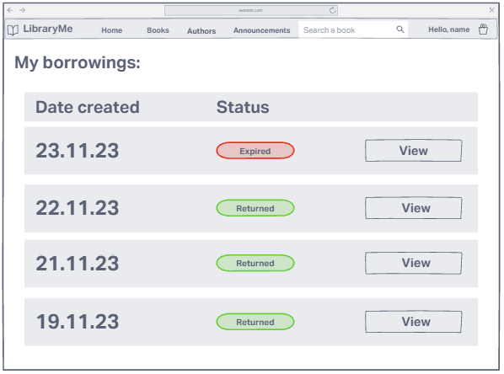

Рисунок 4.20 – Перегляд позичень

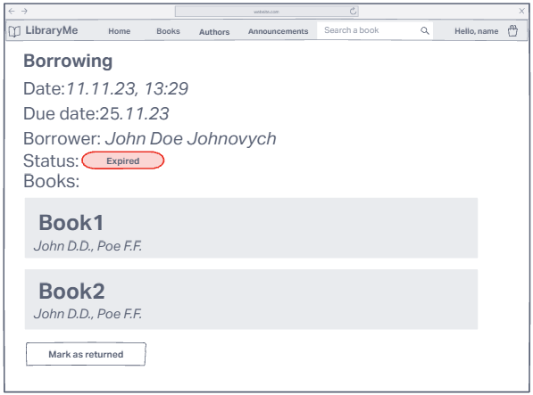

Рисунок 4.21 – Перегляд інформації про позичення

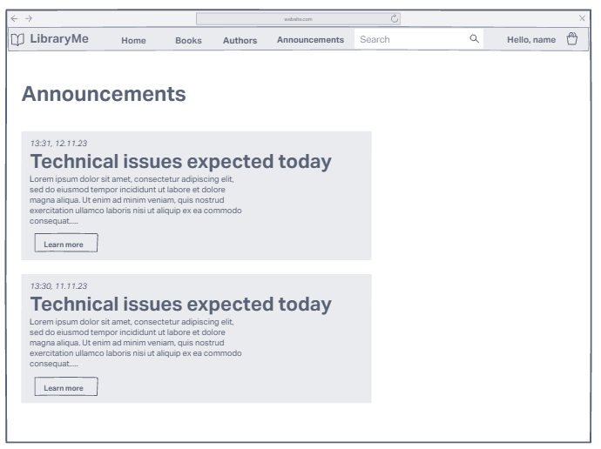

Рисунок 4.22 - Перегляд списку оголошень

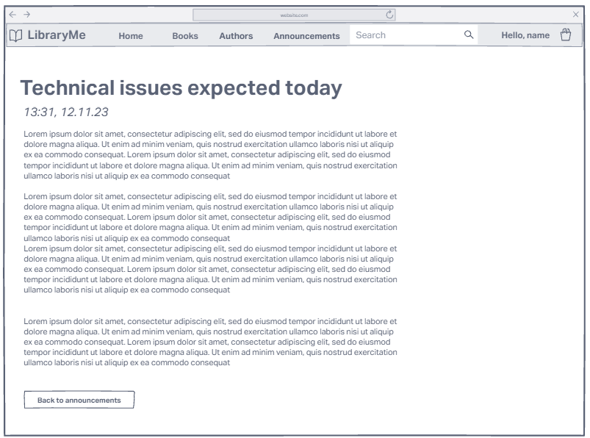

Рисунок 4.23 - Перегляд оголошення

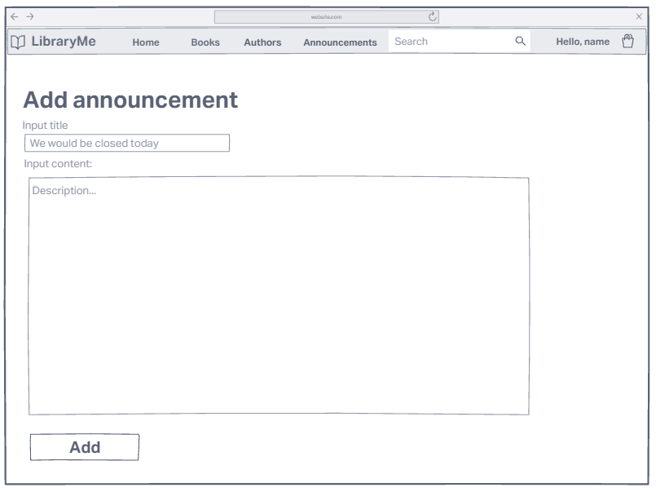

Рисунок 4.24 - Створення оголошення

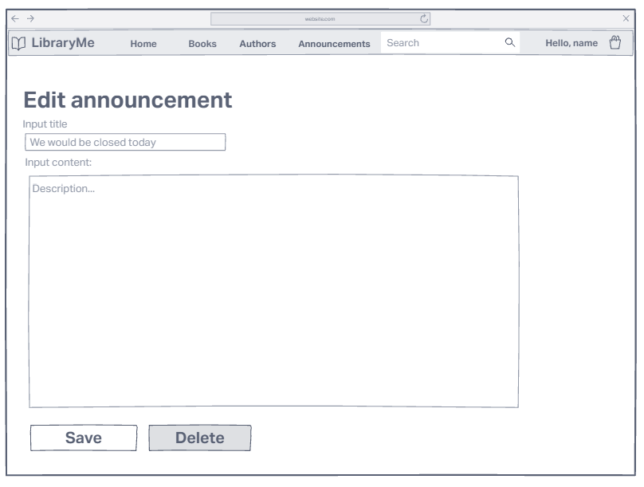

Рисунок 4.25 - Редагування оголошення

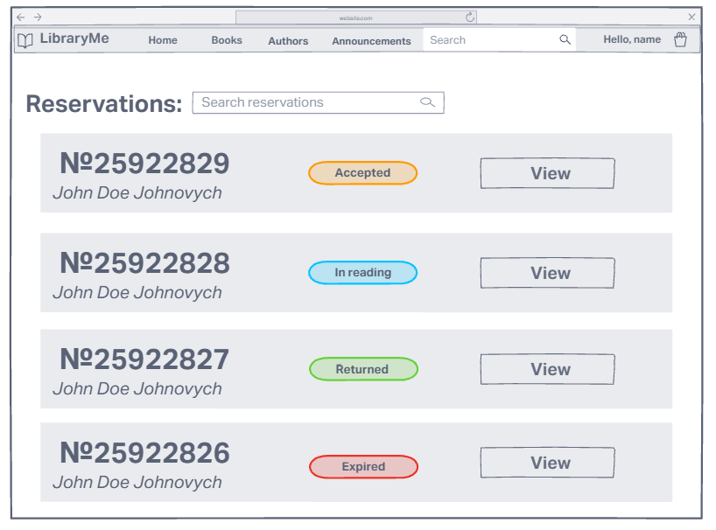

Рисунок 4.26 - Перегляд списку резервувань

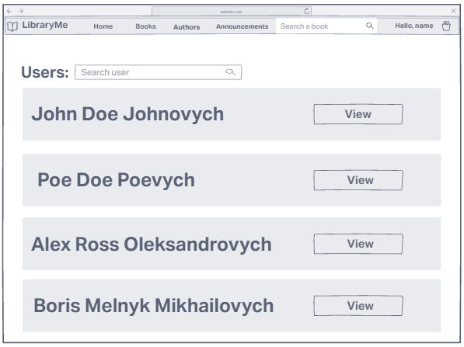

Рисунок 4.27 - Перегляд списку користувачів

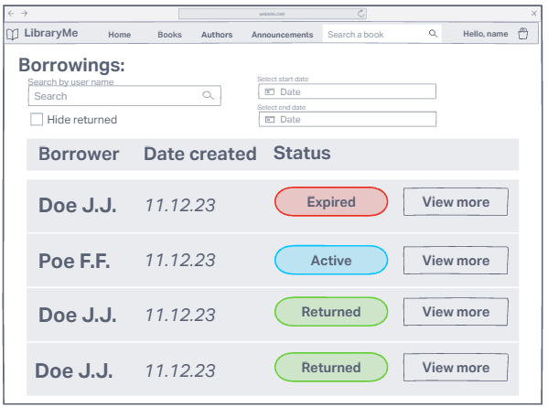

Рисунок 4.28 – Перегляд списку запозичень

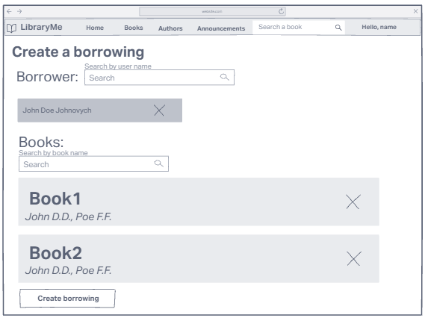

Рисунок 4.29 – Створення запису про позичення книги

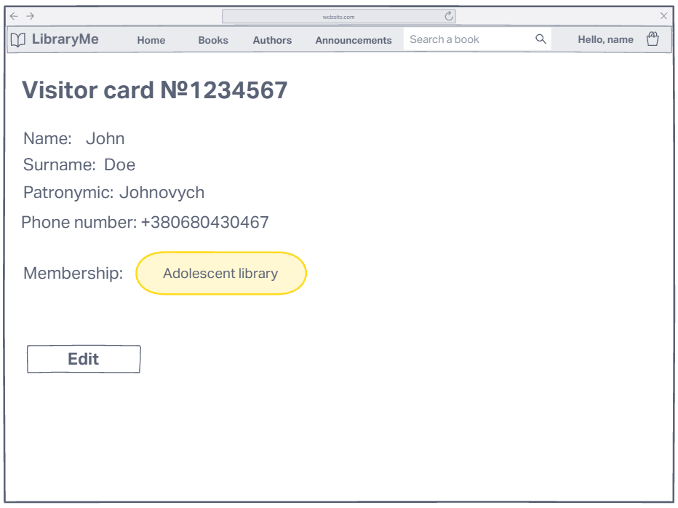

Рисунок 4.30 – Перегляд картки відвідувача

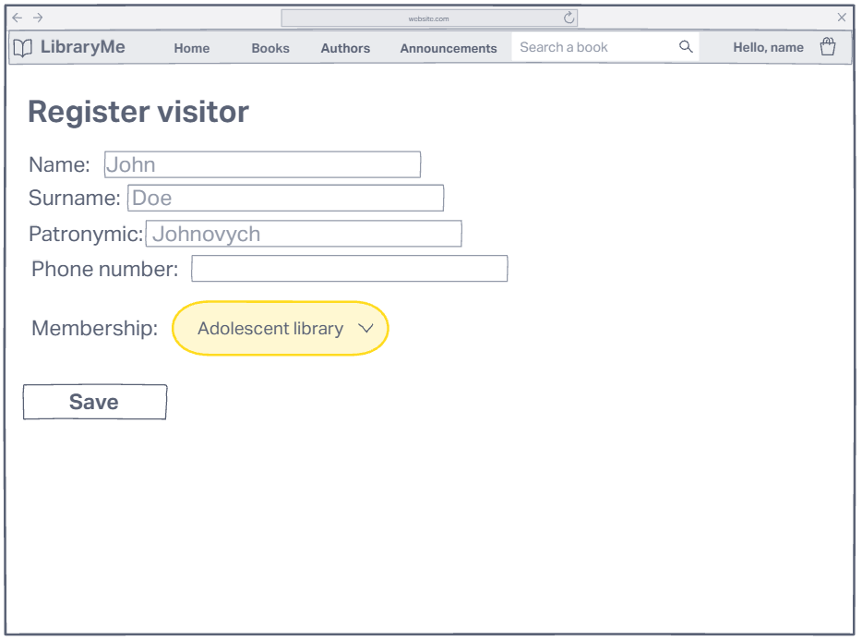

Рисунок 4.31– Створення картки відвідувача

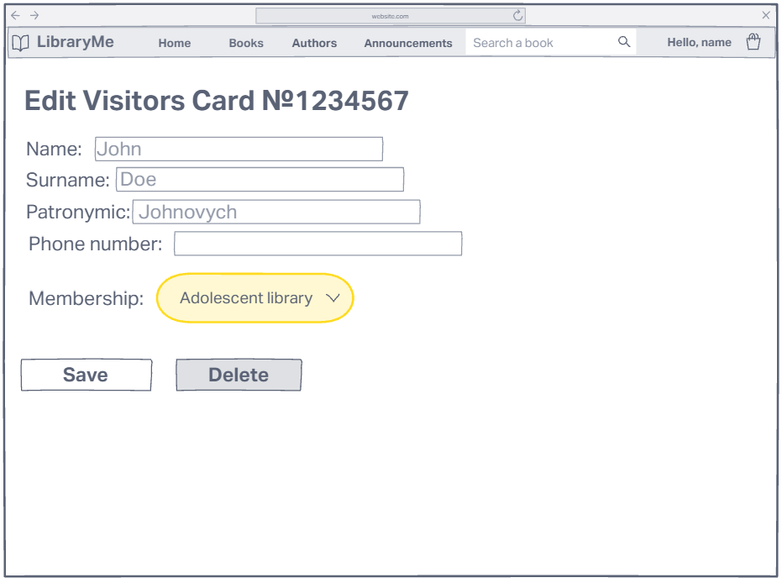

Рисунок 4.32 – Редагування картки відвідувача

### Для користувача:

* Вхід до системи
* Перегляд та редагування профілю
* Перегляд картки відвідувача, пов’язаної з профілем
* Перегляд та створення закладок
* Зміна вмісту книжкового кошику та створення резервувань
* Перегляд історії власних резервувань та позичань
* Скасування неприйнятого резервування

### Для адміністратора системи (якщо він передбачений):

* Перегляд списку користувачів
* Створення та редагування карток відвідувачів
* Прив’язка та відв’язка карток відвідувачів від профілів користувачів
* Створення та редагування екземплярів книг
* Створення та редагування інформації про авторів
* Створення та редагування оголошень
* Перегляд списку всіх резервувань та зміна їхнього статусу
* Перегляд списку позичень та створення нових

### Додаткові вимоги:

* Автоматична зміна системою статусу прострочених резервувань
* Автоматичне оновлення кількості доступних до бронювання екземплярів під час прийняття резервувань, створення записів про позичення та повернення книг.

## Вимоги до надійності

Передбачити контроль введення інформації та захист від некоректних дій користувача. Забезпечити цілісність інформації в базі даних.

## Умови експлуатації

Умови експлуатації згідно СанПін 2.2.2.542 – 96.

### Вид обслуговування

Вимоги до виду обслуговування не висуваються.

### Обслуговуючий персонал

Вимоги до обслуговуючого персоналу не висуваються.

## Вимоги до складу і параметрів технічних засобів

Програмне забезпечення повинно функціонувати на IBM-сумісних персональних комп’ютерах.

Мінімальна конфігурація технічних засобів:

* тип процесору: Intel Core i5;
* об‘єм ОЗП: 4Гб;
* підключення до мережі Інтернет зі швидкістю від 20 мегабіт;

Рекомендована конфігурація технічних засобів:

* тип процесору: Intel Core i5;
* об‘єм ОЗП: 8 Гб;
* підключення до мережі Інтернет зі швидкістю від 100 мегабіт;

## Вимоги до інформаційної та програмної сумісності

Даний застосунок буде сумісний з браузерами Chrome 119.0.6045.200(1920x1080) та Opera Stable 105.0.4970.29(1920x1080)

### Вимоги до вхідних даних

Вхідні дані повинні бути представлені у форматі JSON.

### Вимоги до вихідних даних

Вихідні дані повинні бути представлені у форматі JSON.

### Вимоги до мови розробки

Розробку виконати на мові програмування C#. Реалізацію контролерів буде проведено за допомогою технологічного середовища ASP.Net Core. Взаємодія із базою даних проводитиметься за підтримки Entity Framework Core. Автентифікацію та авторизацію користувачів буде здійснено з використанням Identity ASP.Net core. Для управління базою даних буде застосовано SQL Server. Клієнтську частину системи буде реалізовано за допомогою технологічного середовища Angular та мови програмування TypeScript.

### Вимоги до середовища розробки

Розробку виконати на платформі Visual Studio 2022 версії 17.8.22 та WebStorm 2023.2.5 версії 232.10227.9.

### Вимоги до представленню вихідних кодів

Вихідний код програми має бути представлений у вигляді файлів з розширеннями .html, .css, .ts, .cs, .csproj, .sln, .json, тощо.

## Вимоги до маркування та пакування

Вимоги до маркування та пакування не висуваються.

## Вимоги до транспортування та зберігання

Вимоги до транспортування та зберігання не висуваються.

## Спеціальні вимоги

Спеціальні вимоги відсутні.

# ВИМОГИ ДО ПРОГРАМНОЇ ДОКУМЕНТАЦІЇ

## Попередній склад програмної документації

У склад супроводжувальної документації повинні входити наступні документи на аркушах формату А4:

* пояснювальна записка;
* технічне завдання;
* керівництво користувача;
* програма та методика тестування;
* текст програми.

Графічна частина повинна бути виконана на аркушах формату А3 та містити наступні документи:

* схема структурна варіантів використання;
* схема структурна компонент;
* схема структурна станів інтерфейсу;
* креслення вигляду екранних форм.

## Спеціальні вимоги до програмної документації

Програмні модулі, котрі розробляються, повинні бути задокументовані, тобто тексти програм повинні містити всі необхідні коментарі.

# СТАДІЇ І ЕТАПИ РОЗРОБКИ

|  |  |  |  |
| --- | --- | --- | --- |
| № | Назва етапу | Строк | Звітність |
| 1. | Вивчення літератури за тематикою роботи |  |  |
| 2. | Розробка технічного завдання |  | Технічне завдання |
| 3. | Аналіз вимог та уточнення специфікацій |  | Специфікації програмного забезпечення |
| 4. | Проектування структури програмного забезпечення, проектування компонентів |  | Схема структурна програмного забезпечення та специфікація компонентів (діаграма класів, схема алгоритму) |
| 5. | Програмна реалізація програмного забезпечення |  | Тексти програмного забезпечення |
| 6. | Тестування програмного забезпечення |  | Тести, результати тестування |
| 7. | Розробка матеріалів текстової частини роботи |  | Пояснювальна записка |
| 8. | Розробка матеріалів графічної частини роботи |  | Графічний матеріал проекту |
| 9. | Оформлення технічної документації роботи |  | Технічна документація |

# ПОРЯДОК КОНТРОЛЮ ТА ПРИЙМАННЯ

Тестування розробленого програмного продукту виконується відповідно до “Програми та методики тестування”.